**МІНІСТЕРСТВО ОСВІТИ І НАУКИ УКРАЇНИ**

**НАВЧАЛЬНО-НАУКОВИЙ КОМПЛЕКС**

**«ІНСТИТУТ ПРИКЛАДНОГО СИСТЕМНОГО АНАЛІЗУ»**

**НАЦІОНАЛЬНОГО ТЕХНІЧНОГО УНІВЕРСИТЕТУ УКРАЇНИ**

**«КИЇВСЬКИЙ ПОЛІТЕХНІЧНИЙ ІНСТИТУТ»**

**КАФЕДРА МАТЕМАТИЧНИХ МЕТОДІВ СИСТЕМНОГО АНАЛІЗУ**

**Практична робота №5 з курсу «Комп'ютерні мережі»**

**Виконав студент 3 курсу групи КА-77 Котів С.В. Прийняв Кухарєв С.О.**

**Київ – 2020р.**

Результат роботи

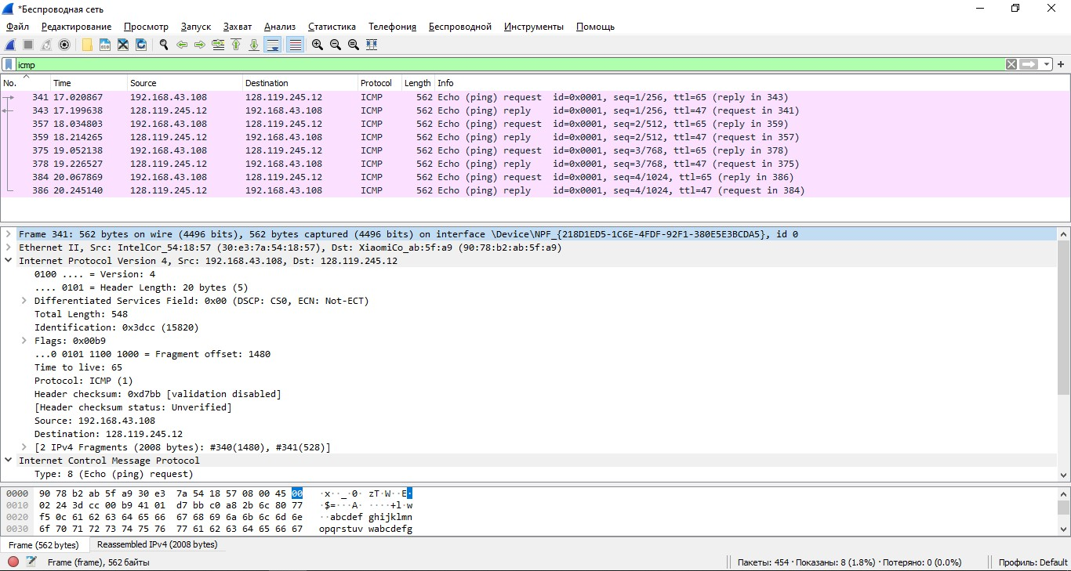

Контрольні запитання:

1. Визначте IP адреси вашої та цільової робочих станцій.



1. Яке значення в полі номера протоколу вищого рівня в заголовку IP першого пакету із запитом ICMP? ICMP(1)
2. Скільки байт займає заголовок IP першого пакету із запитом ICMP? Скільки байт займає корисна інформація (payload) пакету? Поясніть як ви встановили кількість байт корисної інформації. 2008 байт, 2008 байт = 1480 + 528
3. Дослідіть пакет із пунктів 2/3. Чи фрагментований цей пакет? Поясніть як ви встановили фрагментацію пакету. Як можна встановити номер фрагменту, що передається у пакеті? Так, фрагметновано,



1. Знайдіть наступний фрагмент датаграми IP. Яка інформація дозволяє встановити наявність наступних фрагментів, що мають слідувати за другим фрагментом? More fragments: Not set 6. Які поля протоколу IP відрізняють перший фрагмент від другого? Upper layer protocol, Fragment offset
2. Розгляньте послідовність пакетів IP із запитами ICMP вашої робочої станції. Які поля заголовку IP завжди змінюються? Identification, Header checksum
3. Розгляньте послідовність пакетів IP із запитами ICMP вашої робочої станції. Які поля заголовку IP мають зберігати свої значення? Які поля мають змінюватися? Чому?

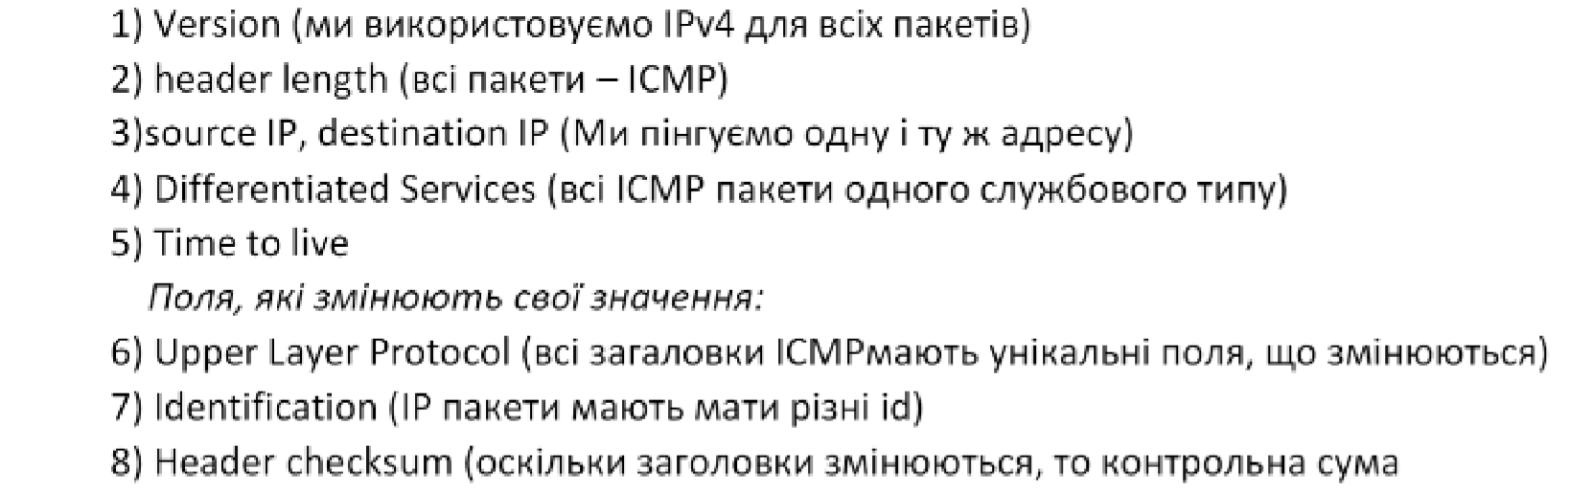

1. Розгляньте послідовність пакетів IP із запитами ICMP вашої робочої станції.

Опишіть закономірність зміни значень поля Identification рівня IP.

Значення кожен раз змінюється на 1.

1. Розгляньте послідовність пакетів IP із повідомленнями TTL-exceeded від найближчого маршрутизатора. Які значення встановлені у полях Identification та TTL? Даних послідовностей пакетів не було.
2. Розгляньте послідовність пакетів IP із повідомленнями TTL-exceeded від найближчого маршрутизатора. Які значення встановлені у полях Identification та

TTL? Чи змінюються ці значення для різних пакетів у послідовності? Чому? Змінюється поле Identification у кожної ICMP TTL-exceeded відповіді. Якщо дві датаграми мають однакові ці поля, то ці датаграми є фрагментами однієї великої IP датаграми.

Поле TTL одинакове, бо у кожного маршрутизатора він один.